Кейс – 23
Адам денесінің рецепторлары

Мақсаты: Оқушының шығармашылық, сыни ойлау қабілеттерін дамыту.
Қолданылуы: Берілген ситуацияны оқып, сұрақтар тізбегіне жауап беру, өз ойын ұсыну.
«Ыстық шәй»
Ситуация: Бақыт ыстық шәй ішіп отырып, байқамай қолына төгіп алды. Ол дереу қолын тартып алды, алайда біраз уақыттан кейін ауырсыну сезімін сезді.
Тапсырма

- Ойланыңыз. Қандай рецепторлар Бақыттың ыстықты сезуіне әсер етті?
..................................................................................................................................... ....................................................................................................................................................................................................................................................................................................................................................................................................................................................................................................................................................................................................................................................................................
- Не себепті ауырсынуды біршама уақыттан соң сезді? Өз ойыңды білдір.
..........................................................................................................................................................................................................................................................................................................................................................................................................................................................................................................................................................................................................................................................................................................................................................................................................................

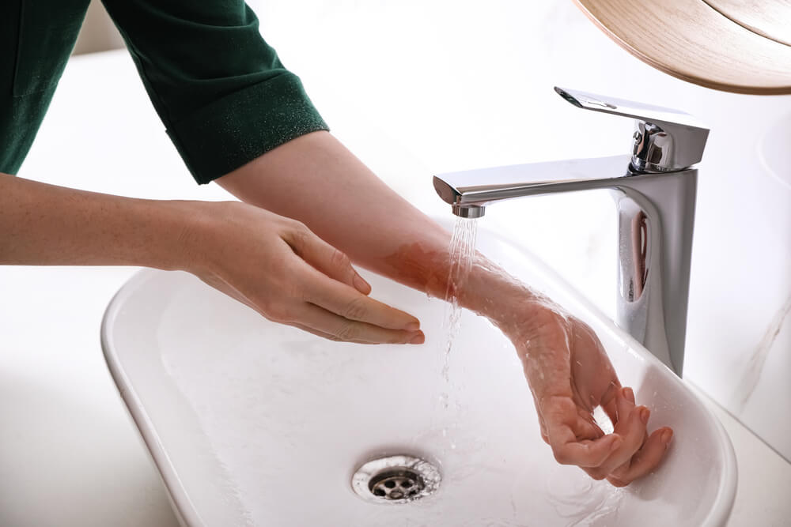

- Жоғарыда берілген суретті сипаттаңыз.
....................................................................................................................................................................................................................................................................................................................................................................................................................................................................................................................................................
- Рецепторлар қалай жұмыс істейді? Олардың қандай типтерін білесіз?
................................................................................................................................................................................................................................................................................................................................................................................................................................................................................................................................................

